**«Слышит ли рука глаз?» К**онсультация для родителей.

[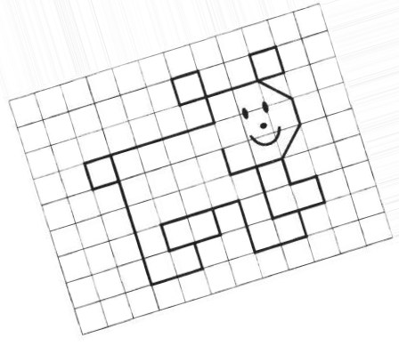](http://espicture.ru/kartinki--po-kletoychkam--v-tetradi.html)[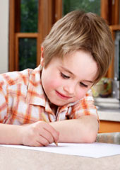](http://boltushka-log2011.narod.ru/index/0-38)Развитие движений часто рассматривается как одна  из составляющих физической готовности ребенка к школе, однако и для психологической готовности она имеет большое значение. Действительно, мышцы руки должны быть достаточно крепкими, должна быть хорошо развита мелкая моторика, чтобы ребенок мог правильно держать ручку и карандаш, чтобы не уставал так быстро при письме.  
  
 У него должно быть сформировано умение внимательно рассмотреть предмет или картинку, выделить ее отдельные  детали. Эти умения во многом есть уже у 4-5 летних детей. Однако нам  с вами надо обратить внимание не на отдельные движения рук или глаза, а на их координацию между собой, то есть на зрительно - двигательную координацию, которая также является одной из составляющих (уже последней) школьной готовности.  
В процессе учебы ребенок часто одновременно смотрит на предмет (на доску) и списывает или срисовывает то, что он в данный момент рассматривает. Поэтому так важны согласованные действия глаза и руки, важно, чтобы пальцы, как бы «слышали» ту информацию, которую им дает глаз.  
  
 О трудности координации говорит  тот факт, что многим детям рисовать по памяти легче, чем с натуры, так как в последнем случае внимание «раздваивается» и они не могут скоординировать действия глаза и руки. Как же нам научить этому своего ребенка, если в особенно сложных случаях такое задание может быть трудным и для взрослого человека? Прежде всего, нам помогут графические диктанты; выполнение заданий в тетрадях в клетку. Предложите детям срисовать фигуры по клеточкам; обвести и раскрасить буквы, цифры; срисовать по точкам разнообразные по сложности фигуры; продолжить рисунок, соблюдая закономерность.  
Любое задание на копирование геометрических фигур, простейших схем, букв или цифр очень поможет вам и вашему ребенку в развитии  необходимых навыков.

***[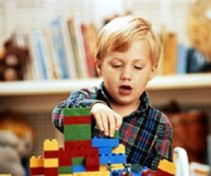](http://mir-skazok.net/sposobnosti-malyisha-dva-goda.html)Помогают игры, задания, упражнения, особенно по заданному образцу:***

с конструктором: крупным и мелким строительным материалом.

[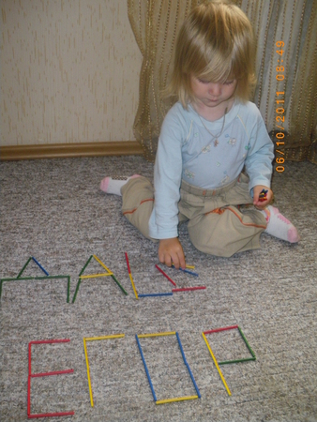](http://www.babyblog.ru/community/post/igraem/1691062)

Составление фигур из счетных палочек

[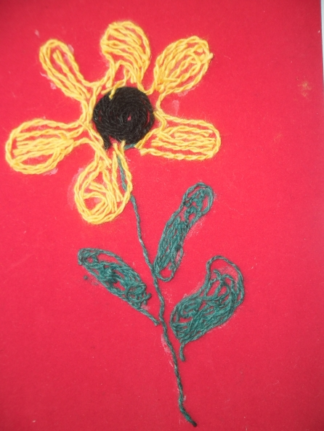](http://www.maam.ru/detskijsad/netradicionoe-risovanie-nitochkami-nitkografija.html)

«Рисование ниточкой» по бархатной бумаге и др.  
Задания, которые даются детям при поступлении в школу, направлены как раз на выявление тех качеств, которые необходимы детям в школе.  
Становится ясным и то, что задания эти не произвольны и не так уж трудны. Дети, которые достаточно подготовлены к школе, легко справляются.

**Педагогическая готовность к школе включает такие  моменты как:**  
-  хорошо подготовленная к письму рука  
- умение правильно держать ручку, карандаш.  
Выполняя подобные задания, дети разовьют зрительное восприятие, логическое мышление, память, мелкую моторику.

**Тренируем руку ребенка.**

[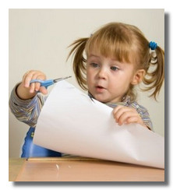](http://chitalochka-ru.ru/page/17)    Очень важно развивать мелкую моторику ребенка, то есть его руки и пальчики. Это необходимо для того, чтобы у ребенка в первом классе не было проблем с письмом. Многие родители совершают большую ошибку, запрещая ребенку брать в руки ножницы. Да, ножницами можно пораниться, но если с ребенком проговорить, как правильно обращаться с ножницами, что можно делать, а что – нельзя, то ножницы не будут представлять опасности. Следите, чтобы ребенок вырезал не хаотично, а по намеченной линии. Для этого вы можете нарисовать геометрические фигуры и попросить ребенка их аккуратно вырезать, после чего из них можно сделать аппликацию. Это задание очень нравится детям, а его польза очень высока.

[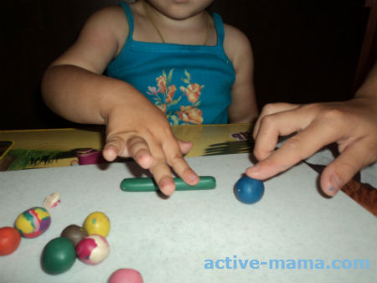](http://active-mama.com/lepim-iz-plastilina-s-detmi-detskie-podelki-iz-plastilina.html) Для развития мелкой моторики очень полезна лепка, да и детям очень нравится лепить различные колобки, зверушек и другие фигурки. Учите вместе с ребенком пальчиковые разминки – в магазинах без проблем можно купить книжку с увлекательными и интересными для малыша пальчиковыми разминками.

[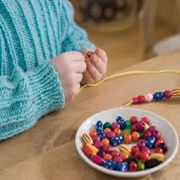](http://pensioneram.info/disleksiya-i-disgrafiya-u-detey/)

Кроме этого, тренировать руку дошкольника можно с помощью рисования, штриховки, завязывания шнурков, нанизывания бусинок.

     Важная задача перед родителями – научить ребёнка доводить начатое дело до конца, пусть это будет занятие трудом или рисование, значение не имеет. Для этого нужны определённые условия: ничто не должно его отвлекать. Многое зависит и от того, как дети подготовили своё рабочее место. Например, если ребёнок сел рисовать, но не приготовил заранее всё необходимое, то он будет постоянно отвлекаться: надо заточить карандаши, подобрать соответствующий листок и т.д. В результате, ребёнок теряет интерес к замыслу, затрачивает время впустую, а то и оставляет дело незавершённым.

[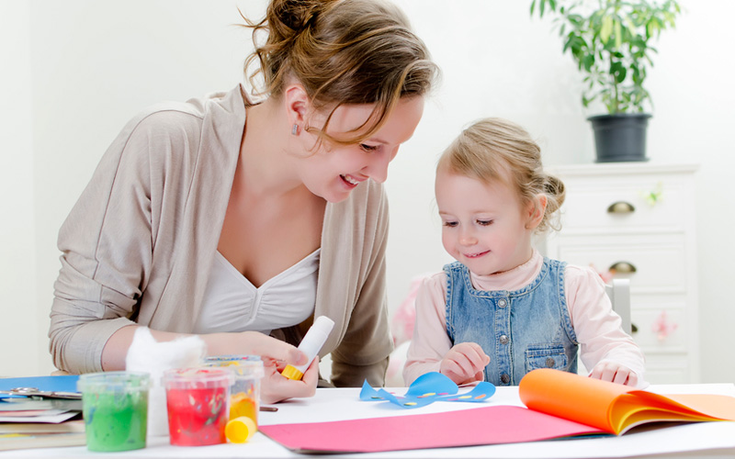](https://deti.mail.ru/child/uvlekatelnaya-applikaciya-iz-staryh-zhurnalov/)   Большое значение имеет отношение взрослых к делам детей. Если ребёнок видит внимательное, доброжелательное, но вместе с тем требовательное отношение к результатам его деятельности, то он сам с ответственностью относится к ней.

     С того момента, когда ваш ребенок впервые переступит порог школы, начнется новый этап его жизни. Постарайтесь, чтобы этот этап начался с радостью, и чтобы так продолжалось на протяжении всего его обучения в школе. Ребенок всегда должен чувствовать вашу поддержку, ваше крепкое плечо, на которое можно облокотиться в трудных ситуациях. Станьте ребенку другом, советчиком, мудрым наставником, и тогда ваш первоклассник в будущем превратится в такую личность, в такого человека, которым вы сможете гордиться.